

彰化縣建新國小
104學生戶外教學手冊

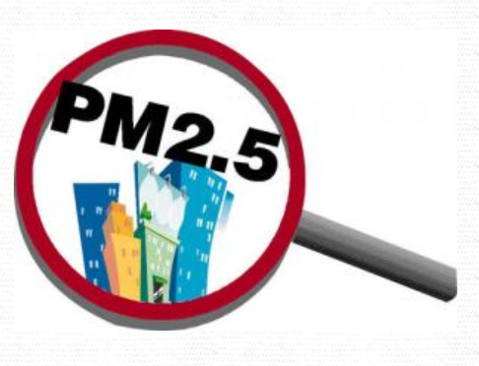

「pm2.5的海岸線」之旅

年 忠 班 學生姓名:

校外教學注意事項

一、日 期：105年3月22日（星期二）
二、時 間：07:30~16:00
三、交通方式：遊覽車
四、參加對象：全校師生（學生穿著運動服）
五、當日需攜帶的用品：紙、筆、外套、水、些許零錢、輕便雨具
餐盒、手冊
六、當天參觀行程：
時間 | 活動內容
07:50~10:30 | 蚵藝文化館
10:30~11:30 | 台灣玻璃館、玻璃廟
11:30~12:10 | 午餐-玻璃廟
12:10~13:20 | 台灣優格餅乾學院
13:20~15:00 | 台中火力發電廠
15:00~16:00 | 賦歸

濕地介紹
「濕地」是位於陸生生態系和水生生態系之間的過渡性地帶。
海洋、濕地、森林一起並稱為全球三大生態系統。
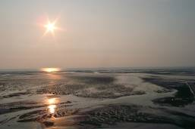
濕地生物多樣性、生態豐富，是生產力較高的生態系統，也是人類重要的環境資產。濕地是天然的蓄水庫，也具有調節氣候、淨化水質等功能。

王功附近的漢寶濕地，位於彰化縣福興及芳苑兩鄉交界處的沿海地帶，是台灣西海岸的中心位置，它擁有3800公頃的潮間灘地，1800公頃的廢耕農地、魚塭等環境，是濁水溪出海口北岸重要的濕地。

王功濕地包含種類豐富的生態系：紅樹林、濱海植物、魚類、蟹類、貝類、鳥類以及各種生態。
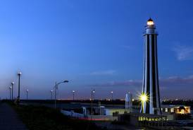
芳苑燈塔，亦稱王功燈塔，位處於彰化縣芳苑鄉王功漁港。為台灣最年輕的燈塔。塔身為八角形黑白相間直條紋造型，塔高37.9公尺，光程16.6 浬，光力可達28.000支燭光，每10秒明5秒暗5秒，這座燈塔除了提示港口位置外，同時也提醒大型船舶勿靠近潮間帶，以免擱淺。
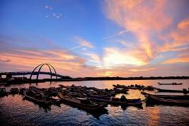
「王者之弓橋」位於彰化縣芳苑鄉，是一個絕讚的觀夕照據點，也是一座港景觀橋，由於造型係以本地地名「王功」引申「王者之弓」構思，王者之弓橋橋長82公尺，寬4.5公尺；拱頂高20公尺，橋版面最高8公尺。每當夕陽即將落下，位於芳苑鄉「王者之弓橋」上擠滿了欣賞夕陽的民眾。
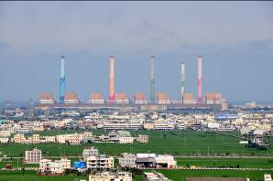

又稱台中電廠、台中火力發電廠，為台灣電力公司所屬的火力發電廠，廠址位於臺灣臺中市龍井區麗水里龍昌路1號，是以煤炭為燃料的火力發電廠。於1986年開始興建計畫，位於台中港南端，緊鄰大肚溪出海口北岸，西鄰台灣海峽，廠區面積277.5公頃，儲煤場面積68公頃，用地由台中港抽砂回填之海埔新生地，於發電廠北方建有卸煤碼頭供運煤船使用。燃煤機組、燃氣渦輪機組及風力發電機組的總裝機容量為5,824MW，目前為世界最大的燃煤火力發電廠，同時也是台灣發電量最大的發電廠。二氧化碳排放量亦為世界第一，廠區煙囪高250公尺以利燃煤廢氣排放擴散之效果。

彰化縣空氣品質警示及防護作為建議指引
PM2.5 | 指標等級 | 空氣品質對健康的影響
0-11 | 綠色  低風險 | 敏感性族群師生應依個人體質及癥狀，主動注意空氣品質狀態。
12-35 | 黃色  要小心 | 1、加強學生、幼兒及教職員對空氣污染資訊之取得與健康防護宣導。  2、有心臟、呼吸道及心血管疾病的師生、感受到癥狀時，應考慮減少體力消耗，特別是減少戶外活動，並適時配戴口罩防護。
36-70 | 紅色  有害 | 1、學生及幼兒於上、下學途中或進行戶外活動時，應視個人體質配戴口罩等個人防護用具。  2、師生於室內上課時，得適度關閉門窗，減少暴露於不良品質之空氣中。  3、一般師生如果有不適，如眼痛、咳嗽或喉嚨痛等，應該考慮減少戶外活動，並配戴口罩防護。  4、敏感性族群師生，應注意個人健康自主管理，減少體力消耗，特別是減少戶外活動，並配戴口罩防護。具有氣喘的師生可能需增加使用吸入劑的頻率。
≧71 | 紫色  危險 | 1、學生及幼兒上、下學途中或進行戶外活動時，應配戴口罩、護目鏡等個人防護工具。  2、師生於室內上課時，應適度關閉門窗，減少曝露於不良品質之空氣中。  3、一般師生如果有不適，如眼痛，咳嗽或喉嚨痛等，應減少體力消耗及戶外活動並適時配戴口罩防護。  4、敏感性族群師生，應特別注意個人健康自主管理，避免體力消耗，特別是減少戶外活動，並配戴口罩防護。具有氣喘的師生可能需增加使用吸入劑的頻率。  5、學校應考量室外課(體育課)、戶外教學或觀摩活動之活動地點空氣品質條件，必要時，將課程活動調整於室內進行或延期辦理。  6、當空品質惡化至 PSI 達 300 或 PM2.5 濃度達 250.4μg/m3 以上，國民中小學及幼兒園應立即停止戶外活動。敏感性族群師生應至衛生保健室或具空調隔離空間進行健康防護。
環保署空氣品質監測網 http://taqm.epa.gov.tw/taqm/zh-tw/PsiMap.aspx

「pm2.5的海岸線」之旅 學習單(低年級)
年 忠 班 姓名:
你會認識空汙旗幟嗎?(連一連)

． ． ． ．

． ． ． ．
普通
敏感體質要留意。

良好
戶外運動可安心。
不良
配戴口罩並注意。

危害
戶外暫停並小心。

你可以畫出在潮間帶所看到的東西嗎？(植物、動物或風景)

請幫我著色喔
( )請問台中火力發電廠是以何種為燃煤的
火力發電廠?(請參考前頁資料)
天然氣
煤炭
重油
輕油

你知道再生能源和非再生能源的區別嗎?(連一連)
(再生能源指可以重複使用能源喔，非再生能源指的是燃料會用完的)

火力發電
風力發電
再生能源

水力發電
非再生能源
太陽能發電

核能發電

「pm2.5的海岸線」之旅 學習單(中年級)
年 忠 班 姓名:
從空氣品質監測網中，請回答下列問題?
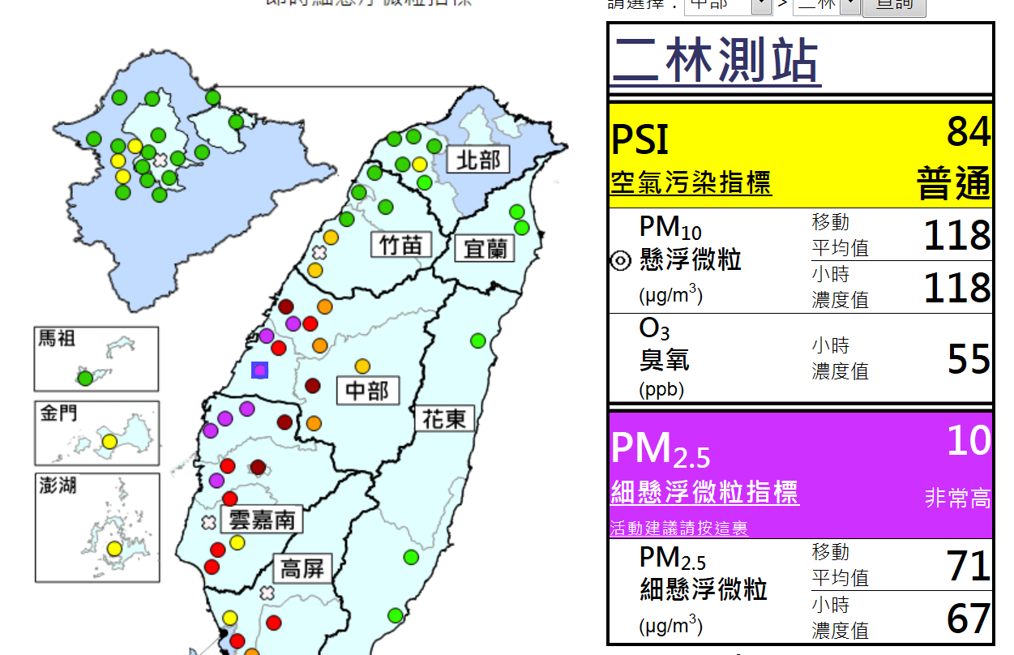

(1)請問今天是掛 旗幟 (綠黃紅紫)
(2)當學校掛出此旗幟時，你會怎麼做？

台中火力發電廠，是以 為燃料的火力發電廠，目前為世界第 名的燃煤火力發電廠，二氧化碳排放量亦為世界第一。

請你想想，王功潮間帶若要蓋火力發電廠，你同意嗎？為什麼？

你知道再生能源和非再生能源的區別嗎?(連一連)
(再生能源指可以重複使用能源喔，非再生能源指的是燃料會用完的)

再生能源
火力發電
風力發電

非再生能源
水力發電
太陽能發電

核能發電

你可以畫出在潮間帶所看到的東西嗎？(植物、動物或風景)

(請幫我著色)
「pm2.5的海岸線」之旅 學習單(高年級)
年 忠 班 姓名:
從空氣品質監測網中，請回答下列問題?

(1)請問今天是掛 旗幟 (綠黃紅紫)
(2)這個旗幟是代表什麼意思？

(3)當學校掛出此旗幟時，你會怎麼做？

請介紹王功濱海一種生物或景色。 (幫我請塗色)

台中火力發電廠目前為世界最大的燃煤火力發電廠，同時也是台灣發電量最大的發電廠。二氧化碳排放量亦為世界第一。民生用電及環保問題的抉擇，若是芳苑鄉將要蓋火力發電廠，你的想法是如何呢？(請兩種答案都填寫)

我選擇蓋火力發電廠，因為

。
但是汙染問題，我會

。
我選擇不蓋火力發電廠，因為

。
但是民生用電問題，我會

。

